

Vabilo - STROKOVNA EKSKURZIJA

EKO ČEBELARSTVO NA AVSTRIJSKEM KOROŠKEM

Odhod: petek 17. junij 2022, izpred Čebelarskega centra Lukovica

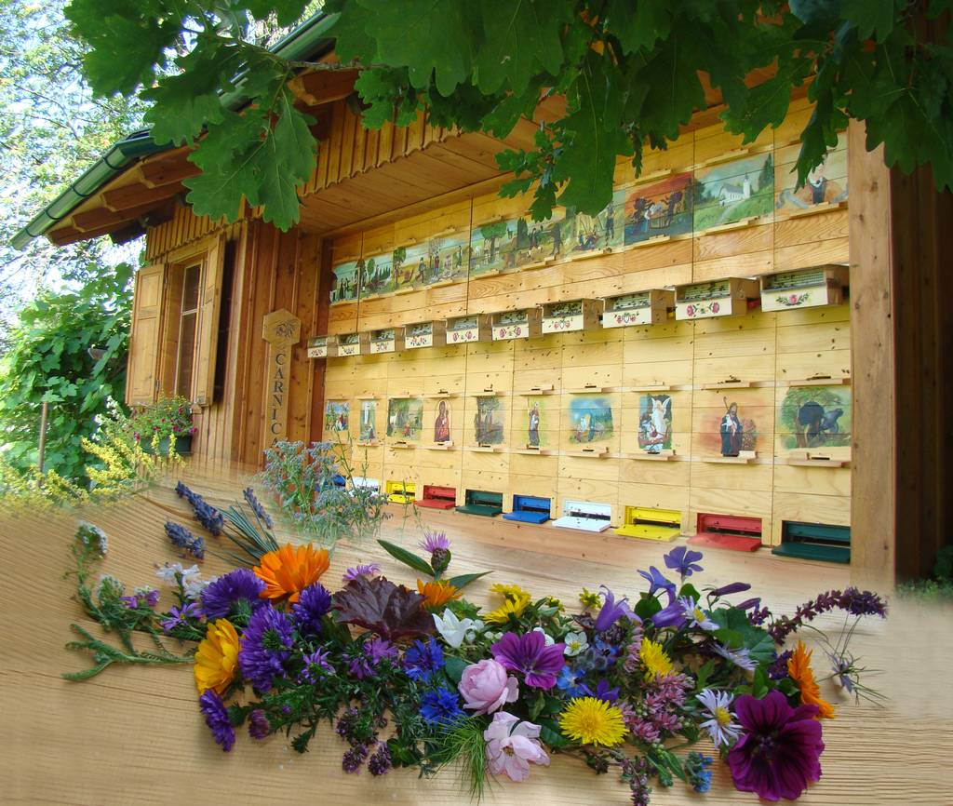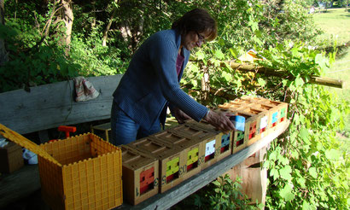

V okviru strokovne komisije za ekološko čebelarstvo pri Čebelarski zvezi Slovenije, smo se dogovorili, da med drugimi aktivnostmi letošnje leto organiziramo tudi strokovno ekskurzijo k našim severnim sosedom, kjer bi si ogledali posamezna ekološka čebelarstva, v program vključili tudi kakšno drugo zanimivost, se tekom dneva podružili, medsebojno izmenjali kakšno izkušnjo in upajmo da, vrnili v Slovenijo z dobrimi vtisi. Ekskurzija je sicer načrtovana v času glavne sezone, pa vendar je v tem času možno največ videti, saj so narava in čebele v polnem zagonu. V nadaljevanju vam zapisujemo program enodnevne strokovne ekskurzije.

Program strokovne eksurzije:
Odhod avtobusa ob 7. uri izpred Čebelarskega centra Lukovica. Vožnja mimo Velenja, Slovenj Gradca in Prevalj na Avstrijsko Koroško.
Prvi postanek naredimo v Šmihelu pri Pliberku. Ogled regionalne Alpe Jadranske ekotrgovine »Gšeft« v kombinaciji z ekokavarno (kava in nekaj za prigrizniti).
Sledi ogled inovativnega ozaveščevalnega eko-projekta »Njiva zemljanov«, kjer se med drugim ukvarjajo tudi s čebelarstvom. Število prebivalstva na zemlji hitro raste, ali nas zemlja še lahko nahrani? Njiva zemljanov v Šmihelu pri Pliberku želi to ponazoriti in narediti oprijemljivo: Kaj raste na 2000m²? Ali se lahko v celoti oskrbite z 2000m²? Kaj raste pri nas? Kaj se mora spremeniti, da bi imeli vsi na tej zemlji dovolj jesti, piti, nositi, torej živeti? Sebe in svoje delo vidijo kot del omrežja Weltacker 2000m². Ta projekt je bil razvit v Nemčiji in je zdaj omrežen v različnih državah.
V Globasnici se ustavimo pri ekočebelarki Rosi Reinwald, ki se ponaša z lepo poslikanim čebelnjakom, kjer ekološko čebelari že kar nekaj let.
Kosilo v biogostilni Mochoritsch v Rikarji vasi. Družina Mohoritsch je zgleden primer povezovanja gostinstva in kmetijstva. Pri njih je na krožniku vedno sveža in lokalno pridelana hrana.
Sledi ogled čebelarskega centra v Železni Kapli znanem po močnem in aktivnem čebelarskem društvu. Območje občine Železne Kaple-Bele je zelo primerno za čebelarjenje, saj je kmetijstvo tam ekstenzivno, prisotni pa so tudi širni gozdovi, ki so zelo primerni za pridelavo gozdnega medu.
Ogled ekočebelarstva pri Mirku Cudermannu na Obirskem. Kmetija je velika šest hektarjev, od tega je polovica gozda, druga polovica so travniki. Ukvarjajo se tudi s čebelarstvom. Čebelje pridelke uporabijo tudi za izdelavo mazil in tinktur, ki se uporabljajo v apiterapiji.
Za konec pa še obisk ekočebelarstva v Selah. Tadej Čertov bo prikazal inovacijo - aplikacijo Beesaver. S čebelarstvom se ukvarja približno 8 let in gospodari s približno 25 čebeljimi družinami in šteje med mlajšo generacijo čebelarjev na koroškem. Inovativna panjska tehtnica omogoča poenostavljeno opazovanje in skrb za čebelje družine.
Po ogledu se odpravimo na pot proti domu. Nazaj do čebelarskega centra Lukovica se vrnemo čez Ljubelj in mimo Ljubljane.

CENA: 65 EUR (40 oseb); 79 EUR (30 oseb), 99 EUR (20 oseb)
Cena je izračunana maja 2022.

V ceno je vključeno: avtobusni prevoz po programu, cestnine, parkirnine, zunanji ogledi po programu, Eko-kava in pogača v trgovini Gšeft, kosilo, plačilo ogledov: ekočebelarstvo Rosi Reinwald, ekočebelarstvo Mirko Cuderman, ekočebelarstvo Tadej Čertov, strokovno vodstvo, organizacija in izvedba izleta, nezgodno zavarovanje in DDV.
Odstopnina: 3 EUR (v primeru dokumentirane višje sile).
Splošni pogoji so sestavni del programa in so objavljeni na spletni strani www.aritours.si.

V kolikor ste zainteresirani za udeležbo vašo namero sporočite na agencijo ARITOURS, na tel: 02 252 16 19 ali e-pošto: info@aritours.si do četrtka, 9.6.2022, do 14. ure. V kolikor bo prijavljenih vsaj 20 oseb bomo ekskurzijo izvedli in vas obvestili o tem, da predvideno kotizacijo plačate do odhoda. V kolikor pa bo prijavljenih manj kot 20 oseb pa bo ekskurzija odpovedana, o čemer vas bomo tudi obvestili.
Upamo, da si boste vzeli en prosti dan in se nam pridružili na zanimivem enodnevnem popotovanju po avstrijskem koroškem, kjer bomo spoznali delo ekoloških čebelarjev in drugih na avstrijskem koroškem.
Vljudno vabljeni !

Franko Dolgan
Predsednik komisije za ekološko čebelarstvo pri ČZS
Vlado Avguštin
Svetovalec specialist za tehnologijo čebelarjenja pri ČZS
Mitja Zupančič
Svetovalec specialist za ekološko kmetovanje pri KGZS-Zavod CE

Aritours že 29 let z vami in za vas!
potovanje z Aritoursom = zajamčena kakovost
Obilo prijetnih doživetij vam želi vaša agencija Aritours!

